**График**

**выплаты пенсий и пособий, назначенных органами по труду, занятости и социальной защите Гродненской области, путем зачисления на счета получателей в *ОАО «АСБ Беларусбанк», ОАО «Белагропромбанк»,ОАО «Сбер Банк», “Приорбанк” ОАО,  ОАО “Белинвестбанк”*в 2025 году**

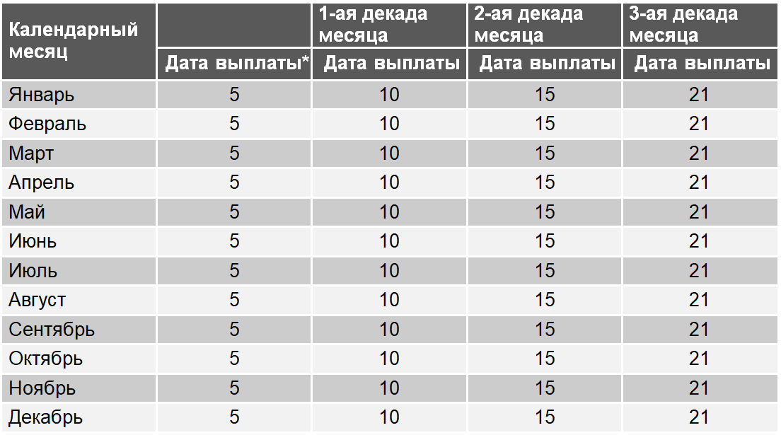

**\* Гражданам, которым с 01.07.2024 изменен порядок выплаты пенсий и пособий в соответствии с Законом Республики Беларусь «Об изменении законов по вопросам социального обслуживания и социальных выплат»**

**График**

**выплаты пенсий и пособий, назначенных органами по труду, занятости и социальной защите Гродненской области, путем зачисления на счета получателей в*ЗАО «Минский транзитный банк», ОАО «Банк Дабрабыт», ОАО «Белгазпромбанк», ОАО «Паритетбанк», ОАО «Белвнешэкономбанк», ЗАО «Нео Банк Азия» ,ЗАО “Банк ВТБ(Беларусь)”*в 2025 году**

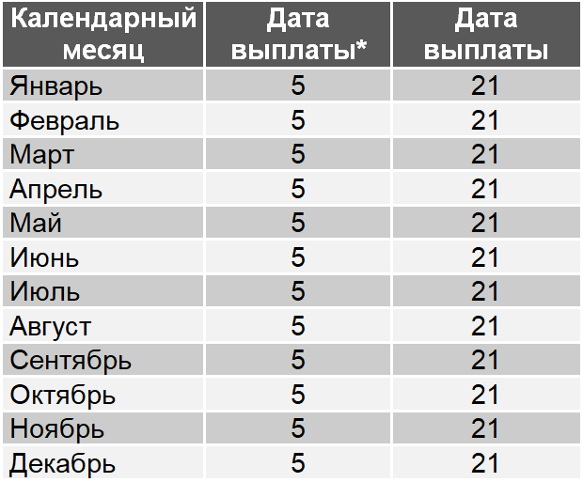

**\* Гражданам, которым с 01.07.2024 изменен порядок выплаты пенсий и пособий в соответствии с Законом Республики Беларусь «Об изменении законов по вопросам социального обслуживания и социальных выплат»**